Anexa nr. 2 la Planul de management

FOTOGRAFII

HABITATE NATURALE
TUFĂRIȘURI
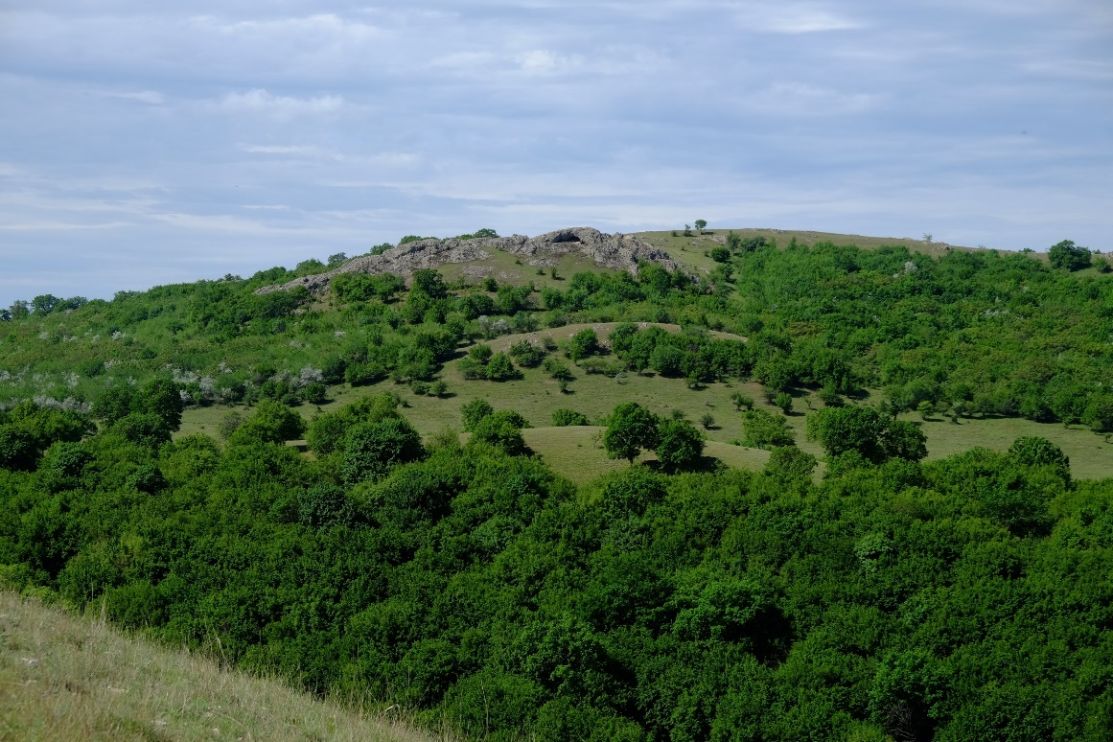
40C0* Tufărişuri de foioase ponto-sarmatice

PAJIȘTI USCATE SEMINATURALE
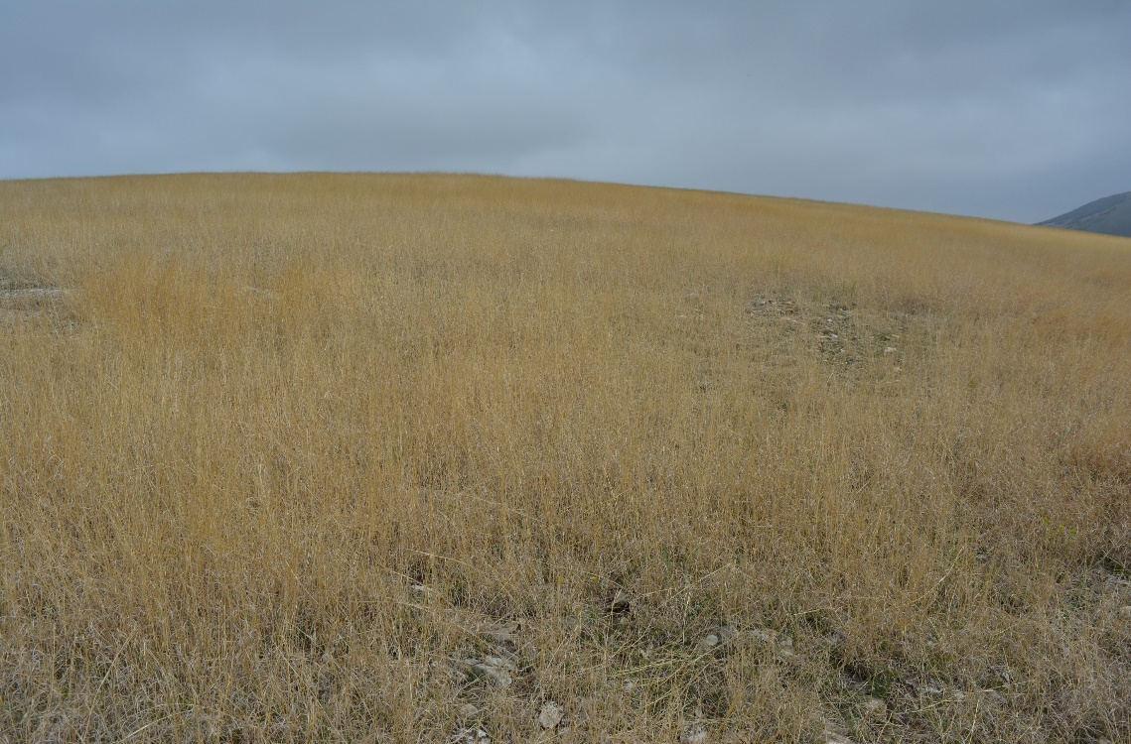
62C0* Stepe ponto-sarmatice

HABITATE STÂNCOASE ȘI PEȘTERI
8230 Comunităţi pioniere din Sedo-Scleranthion sau din Sedo albi-Veronicion dilleni pe stâncării silicioase
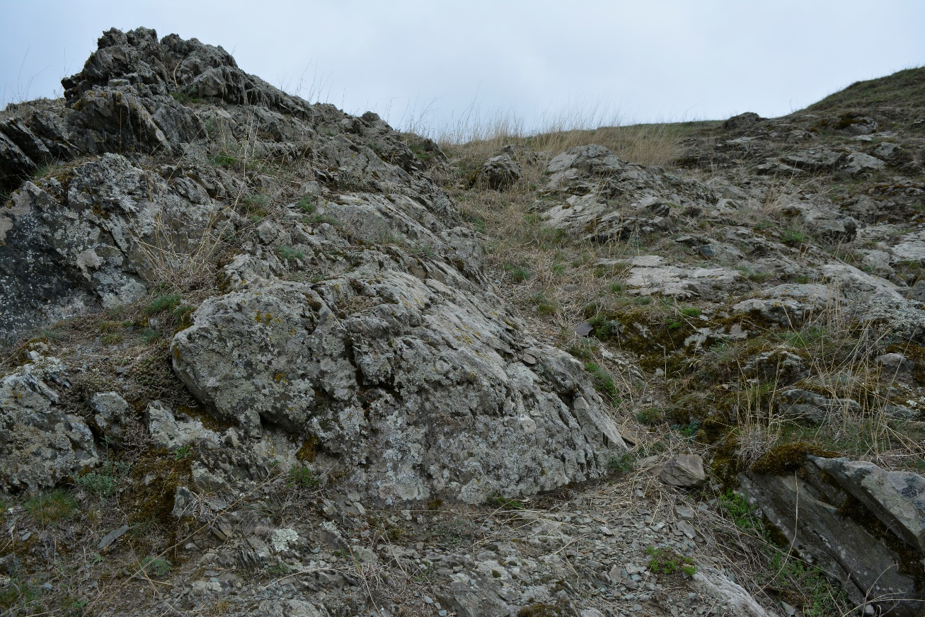

8310 Peşteri în care accesul publicului este interzis
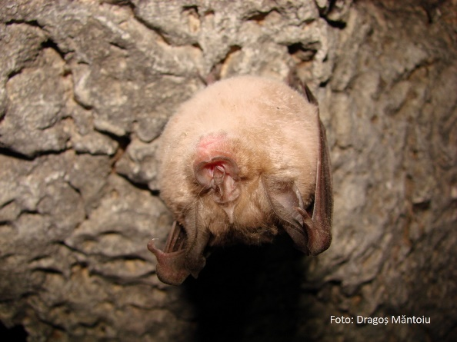

PĂDURI DIN EUROPA TEMPERATĂ
91AA* Vegetaţie forestieră ponto-sarmatică cu stejar pufos
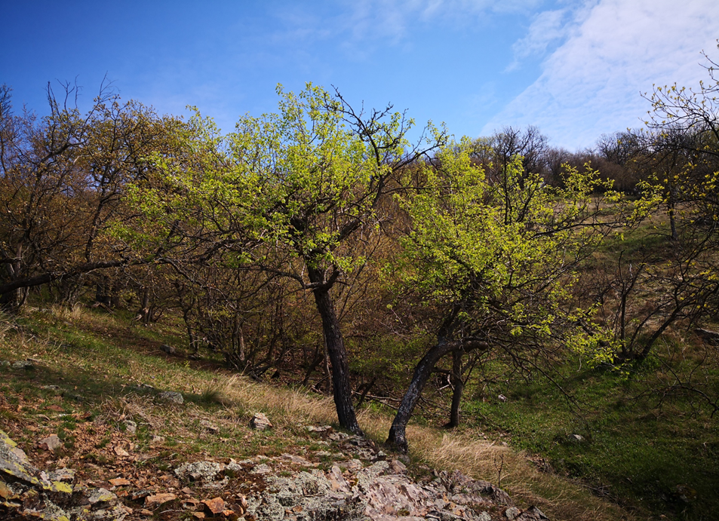
91I0* Vegetaţie de silvostepă eurosiberiană cu Quercus spp.
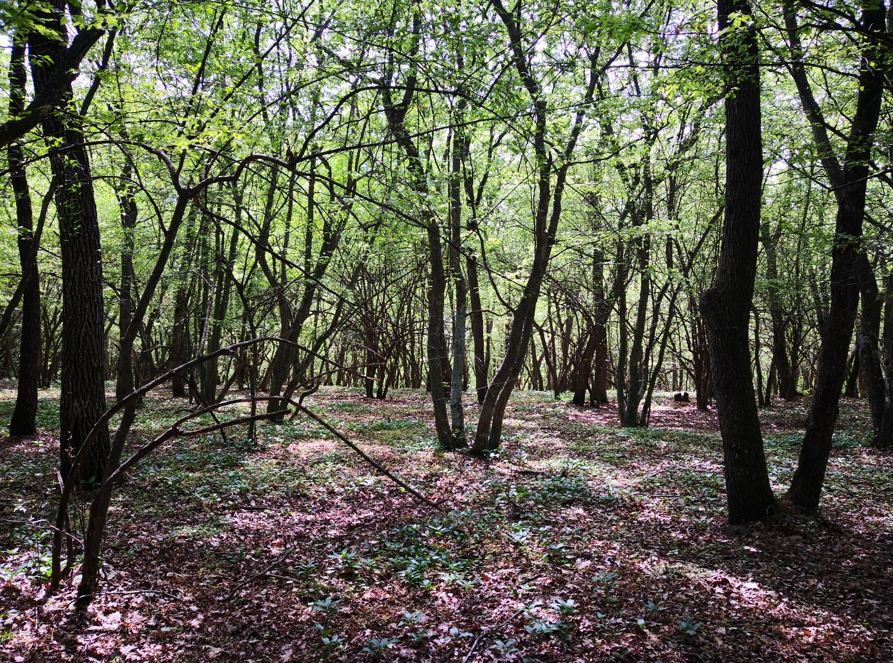

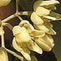
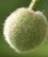
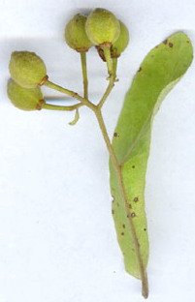
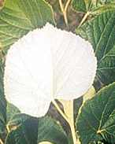
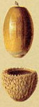
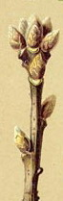
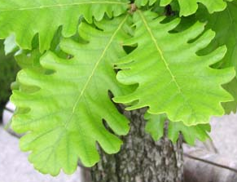
91M0 Păduri panonice-balcanice de stejar turcesc
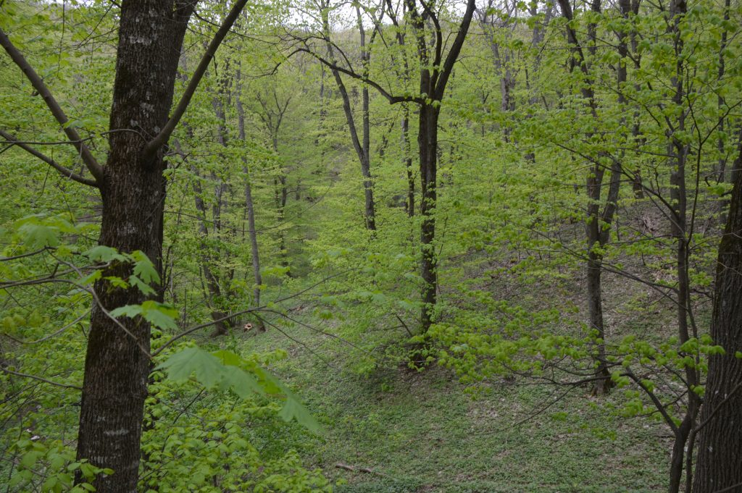

91X0* Păduri de fag dobrogene - acest tip de habitat nu este prezent în ariile naturale protejate din Podișul Nord Dobrogean, el fiind prezent doar în bazinul Văii Luncavița inclusă în rezervația naturală Valea Fagilor

91Y0 Păduri de stejar şi carpen dacice
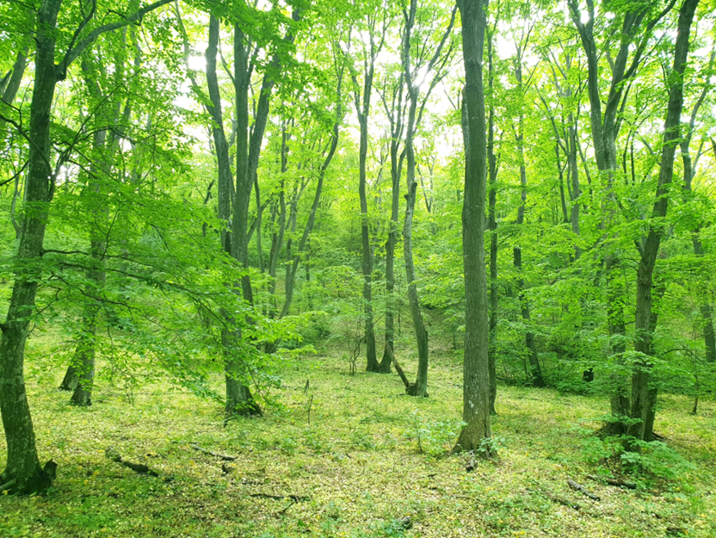
PĂDURI MEDITERANEENE CADUCIFOLIATE
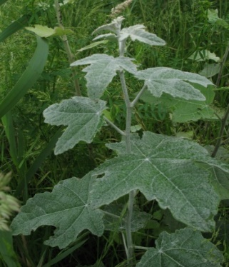
92A0 Galerii de Salix alba şi Populus alba

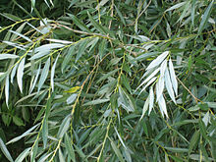
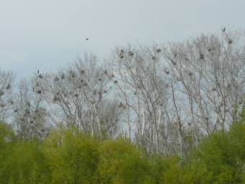
PLANTE

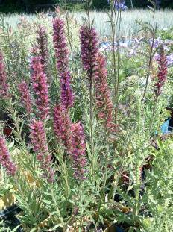 | 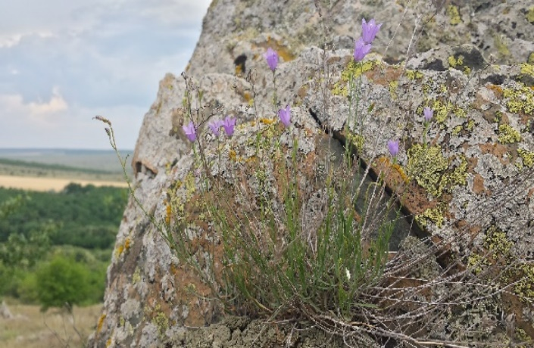 | 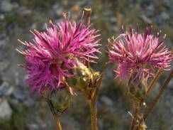
Echium russicum  capul șarpelui | Campanula romanica  clopoţel dobrogean | Centaurea jankae  pesma lui Janka, vinețele, dioc
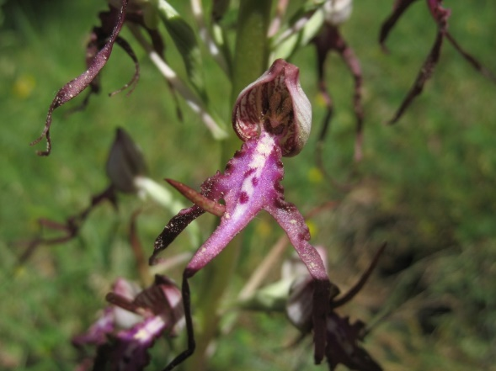 | Specia nu este prezentă în ariile naturale protejate din Podișul Nord Dobrogean | 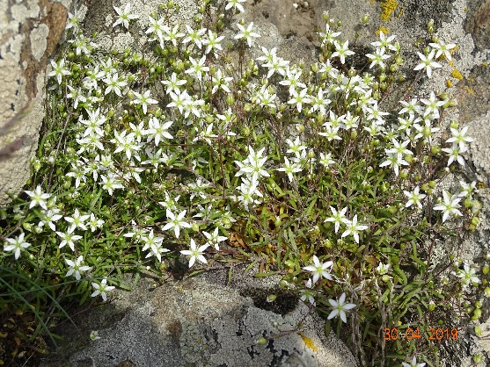
Himantoglossum caprinum ouăle popii | Iris aphylla ssp. hungarica  iris, stânjenel de stepă | Moehringia jankae merinană
 | 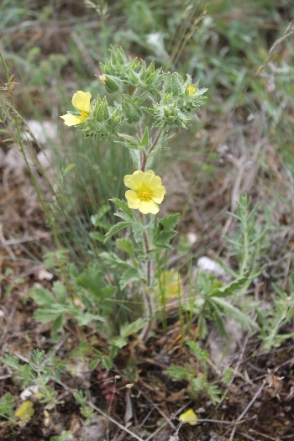
Potentilla emilii-popii
buruiană cu cinci degete, sclipeți de Adamclisi

MAMIFERE
LILIECI – specii de mamifere

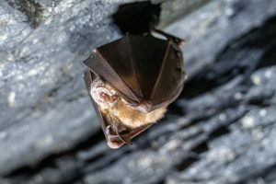 | 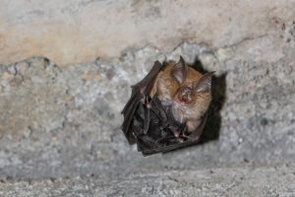 | 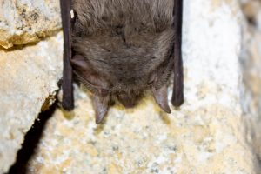
Rhinolophus ferrumequinum  liliac mare cu potcoavă | Rhinolophus hipposideros  liliac mic cu potcoavă | Myotis emarginatus  liliac cu urechi scobite,  liliac cărămiziu

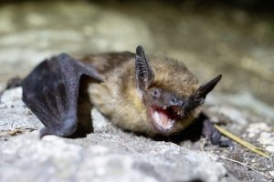 |  | 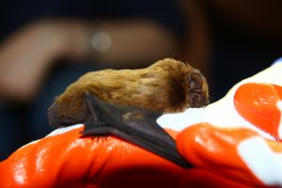
Eptesicus serotinus  liliac cu aripi late | Hypsugo savii  liliacul lui Savi, liliac de munte | Nyctalus leisleri  liliac mic de amurg,  liliacul lui Leisler

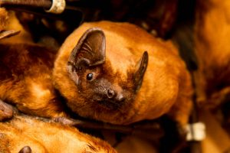 | 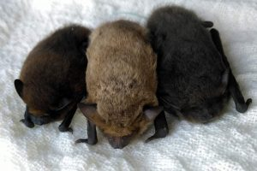
Nyctalus noctule  liliac mare de amurg,  nictalul mare comun | Pipistrellus kuhlii  liliacul pitic al lui Kuhl, pipistrelul lui Kuhl | Pipistrellus nathusii  liliacul pitic al lui Nathusius

 | 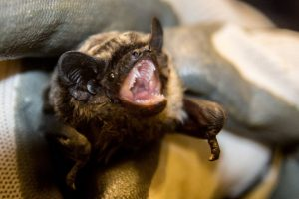
Pipistrellus pipistrellus  liliac pitic | Vespertilio murinus  liliac bicolor

ROZĂTOARE
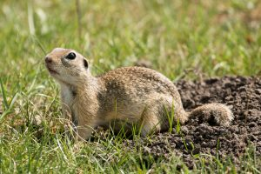 | 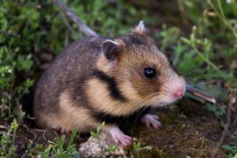 | 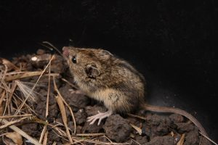
Spermophilus citellus  popândău, şuiţă, ţâstar, chință, poponete | Mesocricetus newtoni  grivanul, hamsterul dobrogean, grivanul mic, grivanul de Dobrogea | Sicista subtilis  şoarecele dungat de stepă, şoarecele săritor de stepă

CARNIVORE
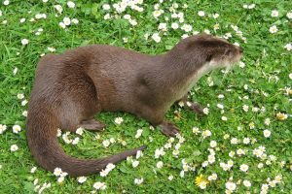 | 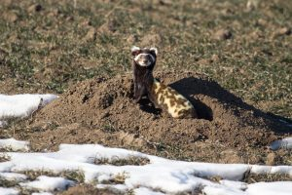 | 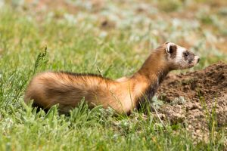
Lutra lutra  vidra | Vormela peregusna  dihor pătat, samsara, dihor pestriţ, dihor marmorat | Mustela eversmanni  dihor de stepă

AMFIBIENI

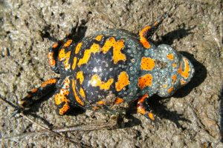
Bombina bombina
buhai de baltă cu burta roşie, izvoraș

REPTILE

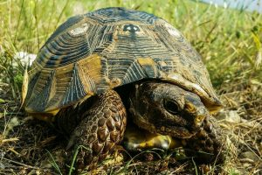 | 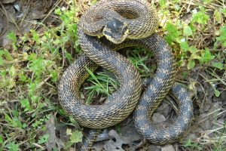
Testudo graeca  ţestoasă de uscat dobrogeană | Elaphe sauromates (quatrolineata)  balaur mare, balaur dobrogean

NEVERTEBRATE
COLEOPTERE - insecte cu patru aripi dintre care cele două superioare numite și elitre sunt întărite și au rol de protecție pentru celelalte două, care sunt subțiri, membranoase și servesc la zbor
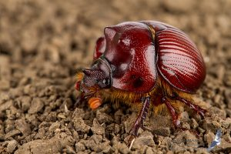 | 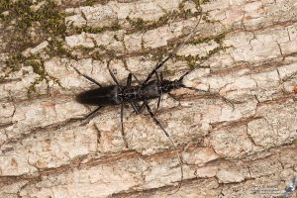 | 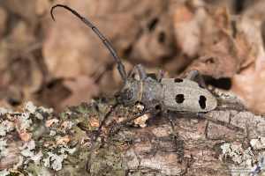
Bolbelasmus unicornis cărăbuşul cu corn, nasicorn | Cerambyx cerdo  croitorul mare al stejarului | Morimus funereus  croitorul cenuşiu

FLUTURI - insecte cu patru aripi de regulă membranoase, acoperite cu solzi mărunți de culori diferite, doi ochi mari compuși și un aparat bucal adaptat pentru supt, a căror larvă este o omidă
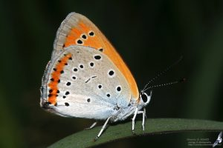 Lycaena dispar – fluturele de foc al măcrișului

LĂCUSTE - insecte cu picioare lungi, în special cele posterioare care sunt conformate pentru sărit. Aripile anterioare sunt drepte, înguste, ușor chitinizate, scorțoase și se numesc tegmine sau elitre. Aripile posterioare sunt late, strânse în falduri longitudinale în lungul corpului în repaus și acoperite de tegmine
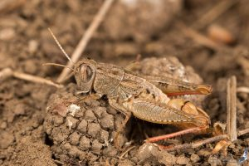 Paracaloptenus caloptenoides - calul dracului

PĂSĂRI

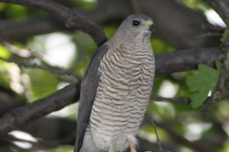 | 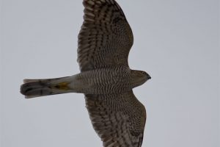 | 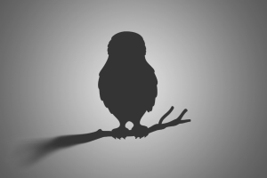
Accipiter brevipes  uliu cu picioare scurte | Accipiter nisus  uliu păsărar | Acrocephalus melanopogon privighetoare de baltă

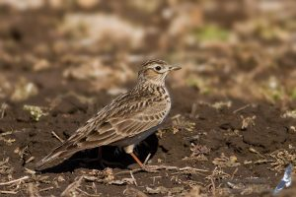 | 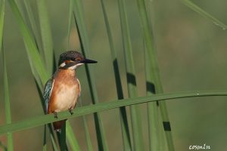 | 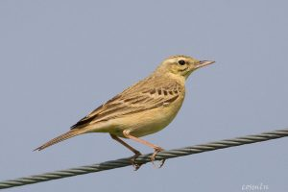
Alauda arvensis  ciocârlie de câmp | Alcedo atthis  pescăraş albastru,  Ivan Pescarul | Anthus campestris  fâsă de câmp

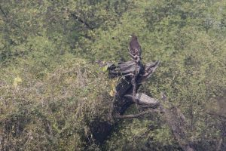 | 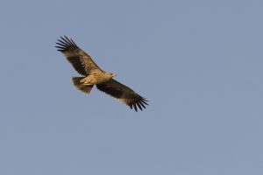 | 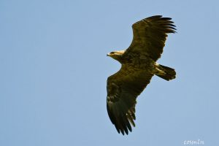
Aquila clanga  acvilă ţipătoare mare | Aquila heliaca  acvilă de câmp,  acvilă imperială | Aquila pomarine  acvilă ţipătoare mică

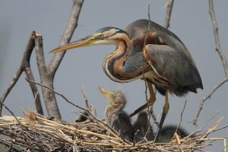 | 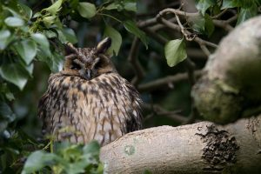 | 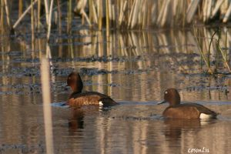
Ardea purpurea  stârc roşu, stârc purpuriu, bâtlan scorțișoriu | Asio otus  ciuf de pădure | Aythya nyroca  raţa roşie, rața cu ochi albi

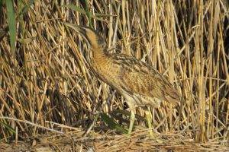 | 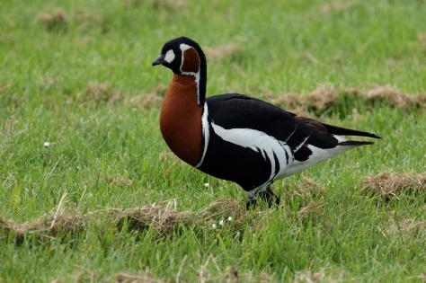 | 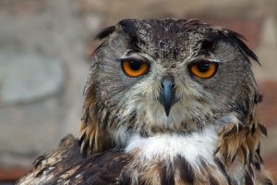
Botaurus stellaris  buhaiul de baltă,  bou de baltă | Branta ruficollis  gâsca cu gât roşu | Bubo bubo  buha

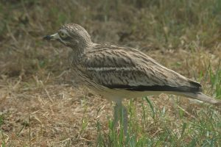 | 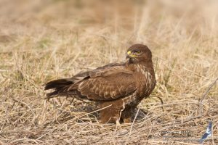 | 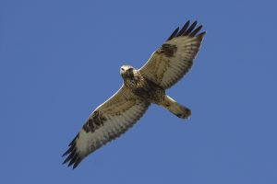
Burhinus oedicnemus  pasărea ogorului | Buteo buteo  șorecar comun | Buteo lagopus  șorecar încălțat

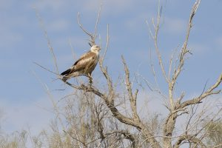 | 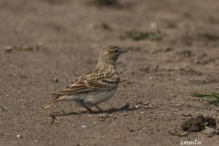 | 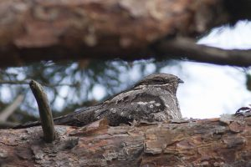
Buteo rufinus  șorecar mare | Calandrella brachydactyla  ciocârlie de stol | Caprimulgus europaeus  caprimulg

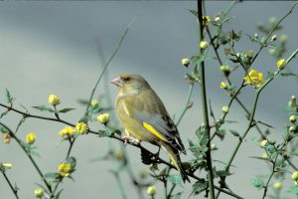 | 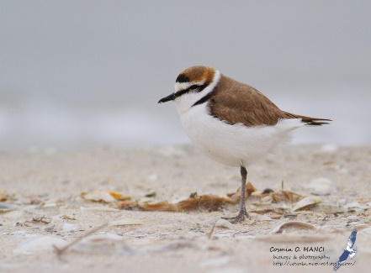 | 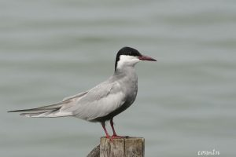
Carduelis chloris  florinte | Charadrius alexandrines  prundăraş de sărătură | Chlidonias hybrida  chirighiţă cu obraz alb

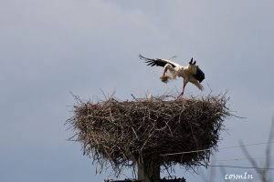 | 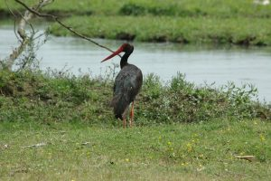 | 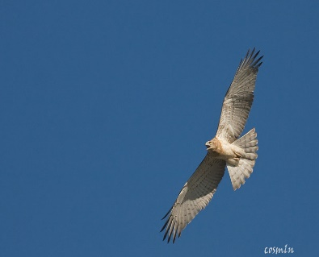
Ciconia ciconia  barză albă | Ciconia nigra  barza neagră, cocostârc negru, barză țigănească | Circaetus gallicus  șerpar

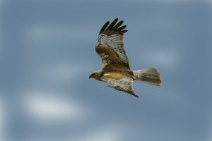 | 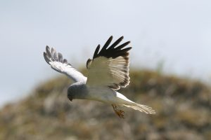
Circus aeruginosus  erete de stuf | Circus cyaneus  erete vânăt, erete de câmp | Circus macrouros  erete alb

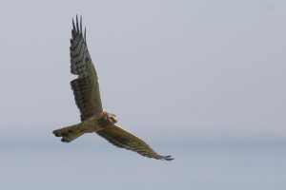 | 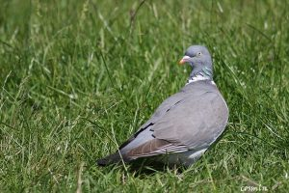 | 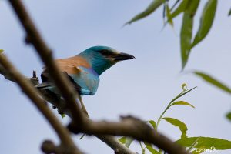
Circus pygarcus  erete sur | Columba palumbus  porumbel gulerat | Coracias garrulus  dumbrăveancă

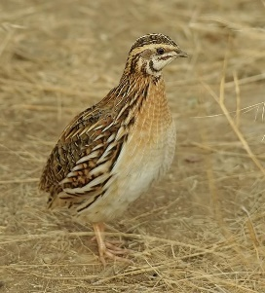 | 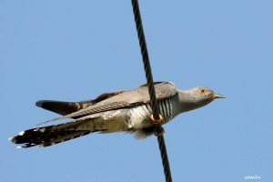 | 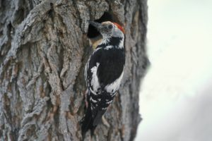
Coturnix coturnix  prepeliță | Cuculus canorus  cuc | Dendrocopos medius  ciocănitoare de stejar

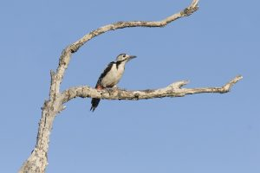 | 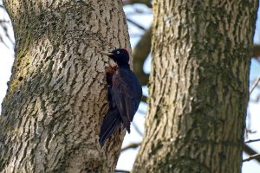 | 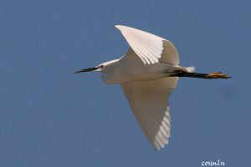
Dendrocopos syriacus  ciocănitoare de grădini | Dryocopus martius  ciocănitoarea neagră | Egretta garzetta  egretă mică

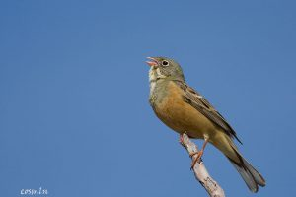 | 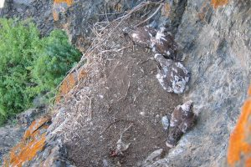 | 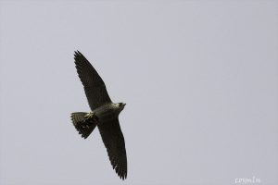
Emberiza hortulana  presură de grădină | Falco cherrug  șoim dunărean, șoim sacru | Falco peregrinus  șoim călător

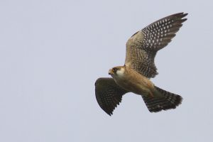 | 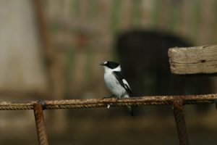 | 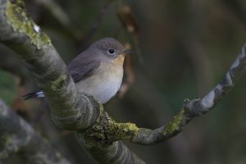
Falco vespertinus  vânturel de seară,  șoimuleț de seară | Ficedula albicollis  muscar gulerat | Ficedula parva  muscar mic

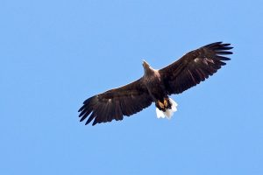 | 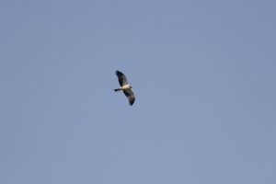 | 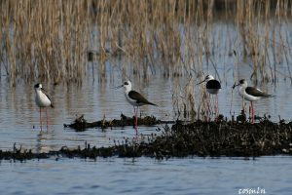
Haliaeetus albicilla  codalb,  vulture cu coada albă | Hieraaetus pennatus  acvila mică | Himantopus himantopus  cataligă, piciorong

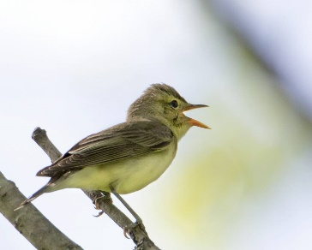 | 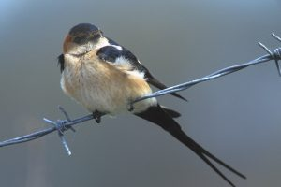 | 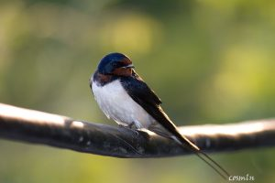
Hippolais icterina  frunzăriță galbenă | Hirundo daurica  rândunica roșcată | Hirundo rustica  rândunică

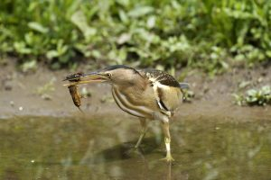 | 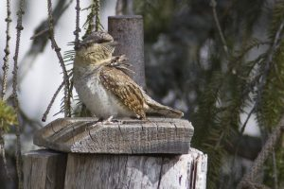 | 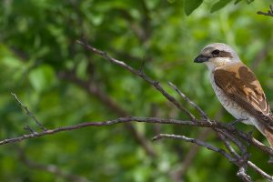
Ixobrychus minutus  stârc pitic | Jynx torquilla  capîntortură | Lanius collurio  sfrâncioc roşiatic

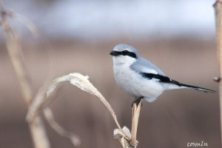 | 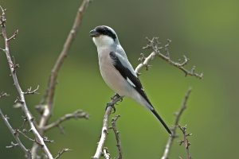 | 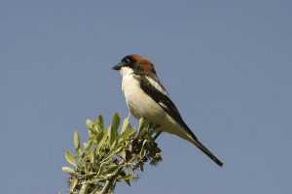
Lanius excubitor  sfrâncioc mare | Lanius minor  sfrâncioc cu frunte neagră | Lanius senator  sfrâncioc cu cap roșu

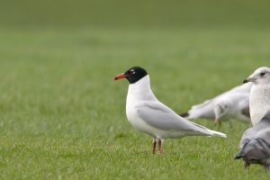 | 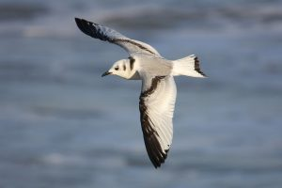 | 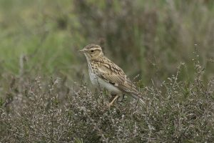
Larus melanocephalus  pescăruş cu cap negru, martin cu cap negru | Larus minutus  (Hydrocoloeus minutus)  pescăruş mic | Lullula arborea  ciocârlie de pădure

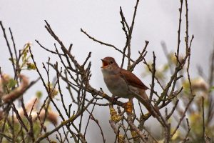 | 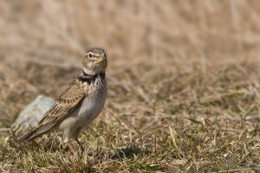 | 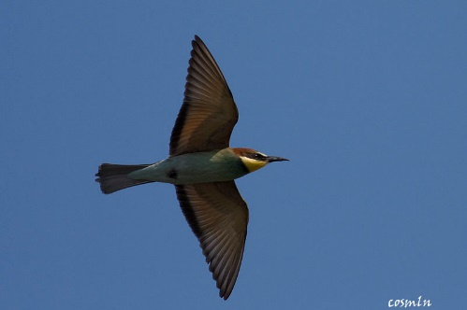
Luscinia megarhynchos  privighetoare roșcată | Melanocorypha calandra  ciocârlie de Bărăgan | Merops apiaster  prigorie

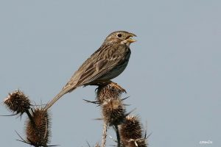 | 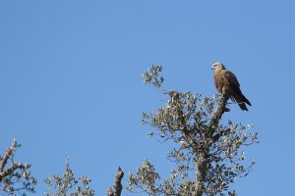 | 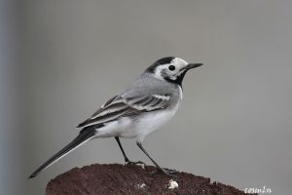
Miliaria (Emberiza) calandra  presură sură | Milvus migrans  gaie brună, gaie neagră, șorliță brună | Motacilla alba  codobatură albă

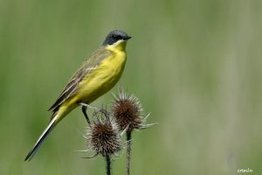 | 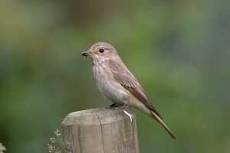 | 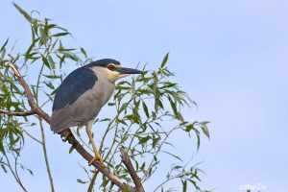
Motacilla flava  codobatură galbenă | Muscicapa striata  muscar sur | Nycticorax nycticorax  stârc de noapte

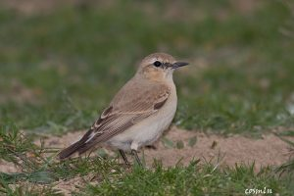 | 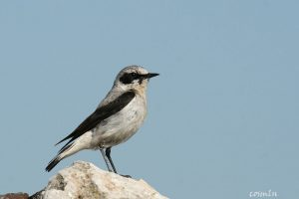 | 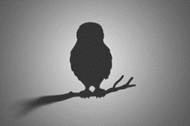
Oenanthe isabelline  pietrar răsăritean | Oenanthe Oenanthe  pietrar sur | Oenanthe pleschanka  pietrar negru

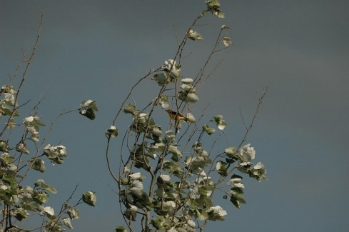 | 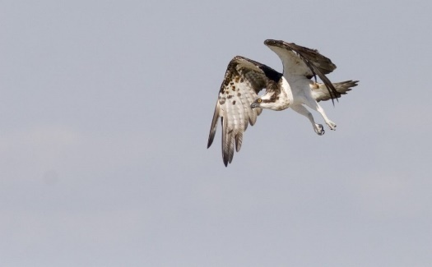 | 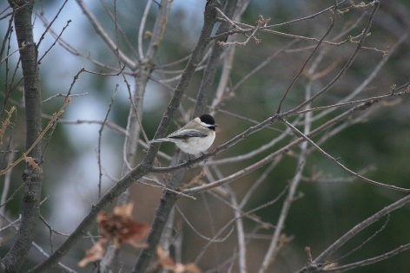
Oriolus oriolus  grangur | Pandion haliaetus  uligan pescar, vultur pescar | Parus lugubris  pițigoi de livadă, pițigoi lugubru, pițigoi jalnic, pițigoi sihastru

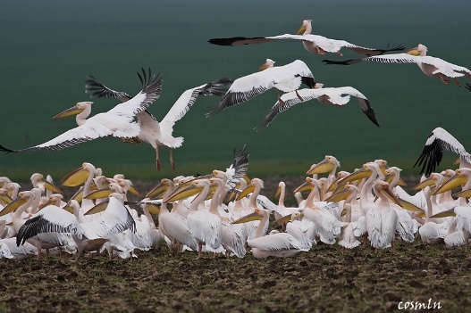 | 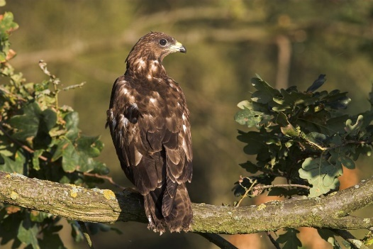 | 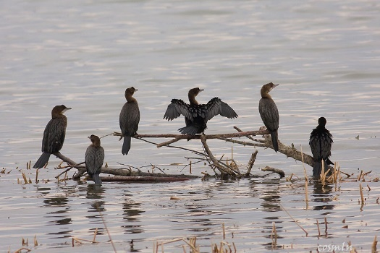
Pelecanus onocrotalus  pelican comun | Pernis apivorus  viespar, șorecarul viespilor | Phalacrocorax pygmeus  cormoran mic

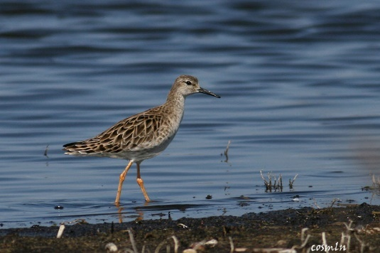 | 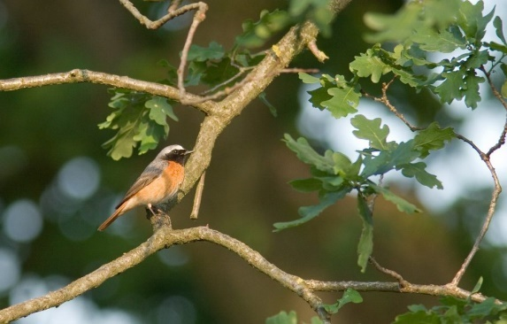 | 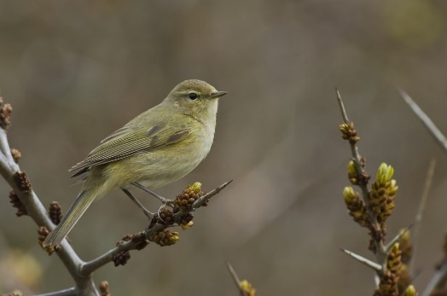
Philomachus pugnax  bătăuș | Phoenicurus phoenicurus  cordoș de pădure | Phylloscopus collybita  pitulice mică

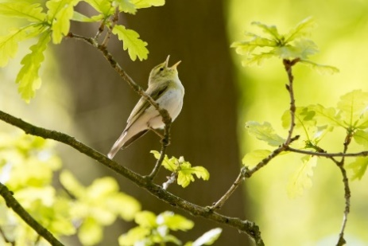 | 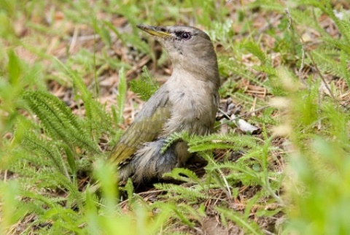 | 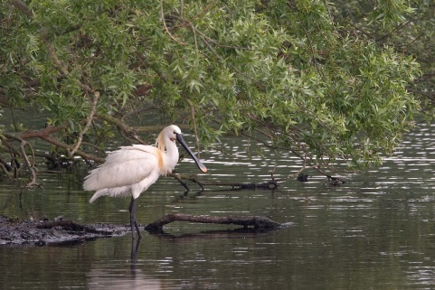
Phylloscopus sibilatrix  pitulice sfârâitoare | Picus canus  ghionoaie sură | Platalea leucorodia  lopătar

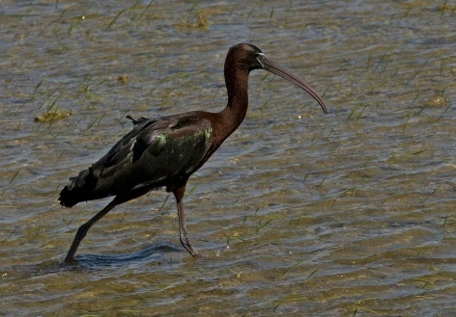 | 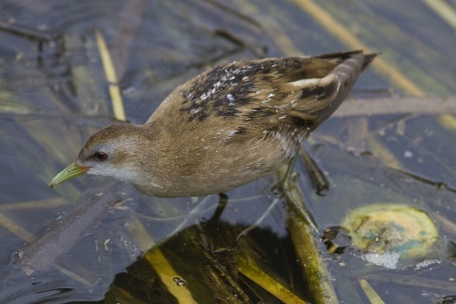 | 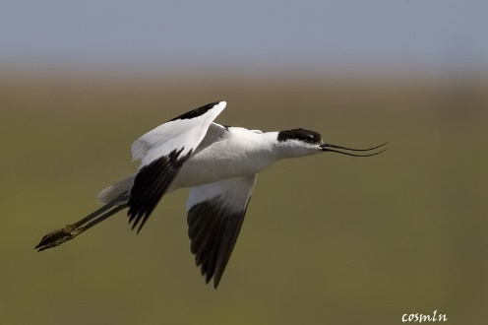
Plegadis falcinellus  țigănuş | Porzana parva  cresteţ cenuşiu | Recurvirostra avosetta  ciocîntors

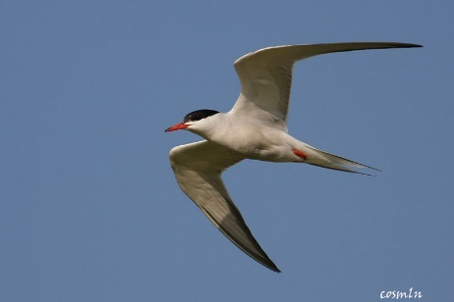 | 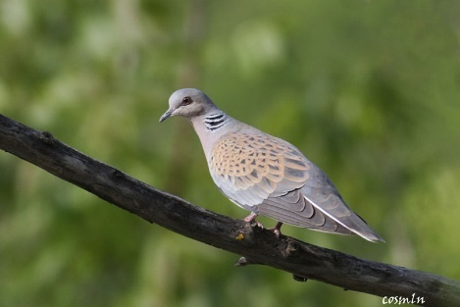 | 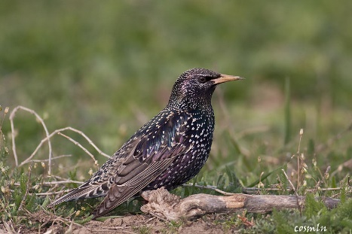
Sterna hirundo  chiră de baltă | Streptopelia turtur  turturică | Sturnus vulgaris  graur

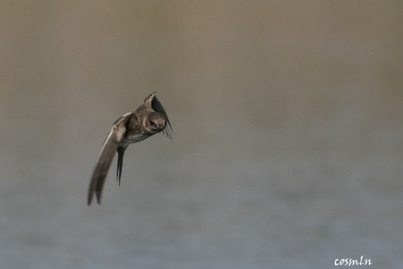 | 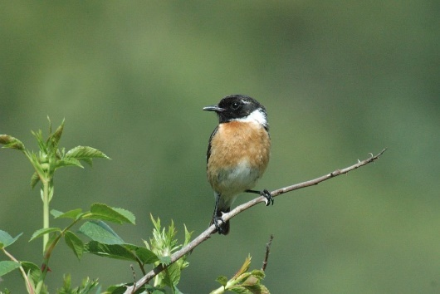 | 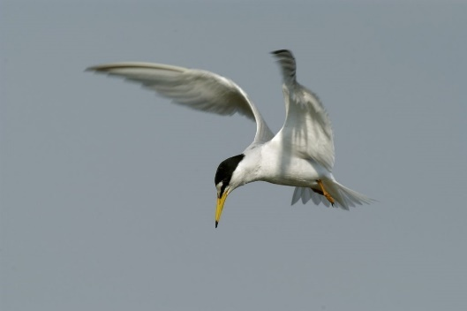
Riparia riparia  lăstun de mal | Saxicola torquata  mărăcinar negru | Sterna albifrons  chiră mică

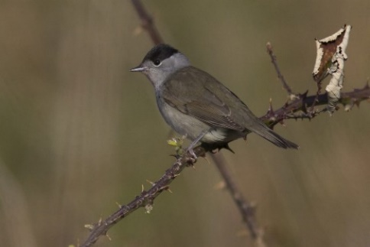 | 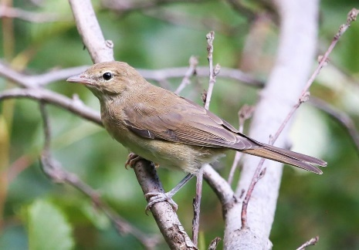 | 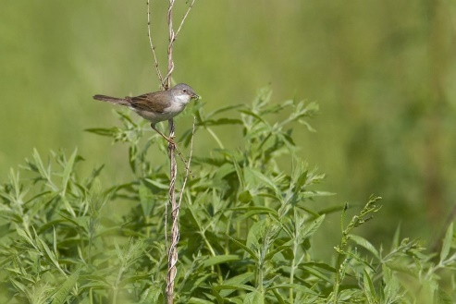
Sylvia atricapilla  silvie cu cap negru | Sylvia borin  silvie de zăvoi | Sylvia communis  silvie de câmp

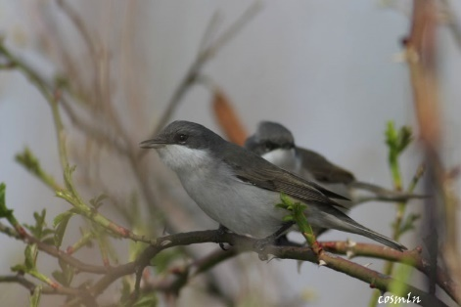 | 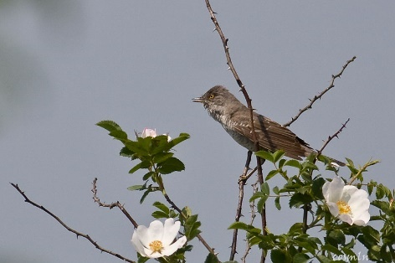 | 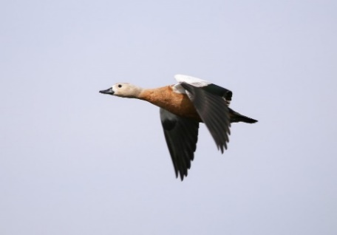
Sylvia curruca  silvie mică | Sylvia nisoria  silvie porumbacă | Tadorna ferruginea  călifar roşu

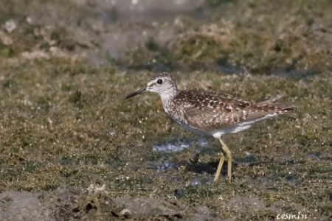 | 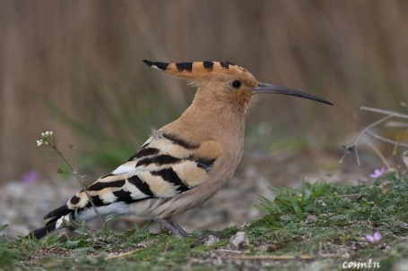
Tringa glareola  fluierar de mlaştină | Upupa epops  pupăză

